Занятие 35
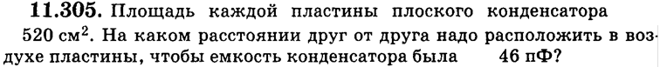
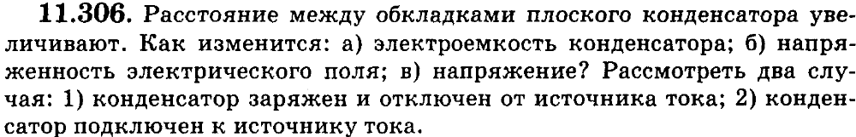
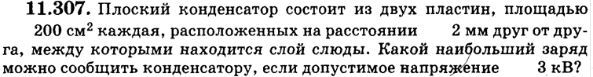
Примечание: диэлектрическую проницаемость слюды примите равной шести.
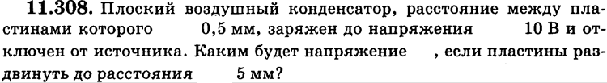
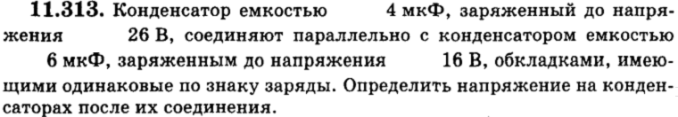

Решить предыдущую задачу при условии, что конденсаторы соединяются обкладками, имеющими разный по знаку заряд.
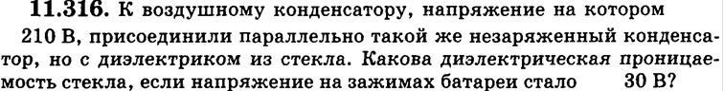
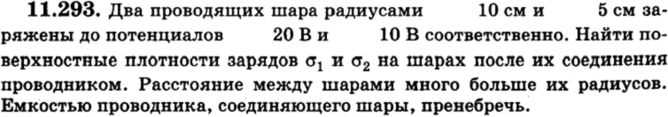

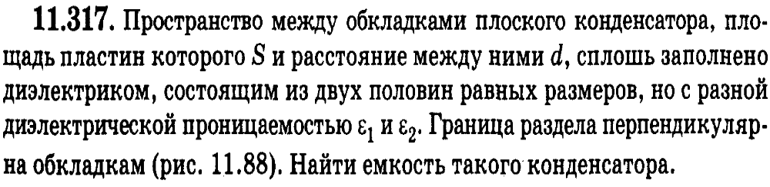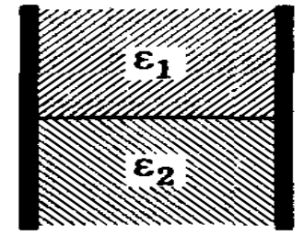
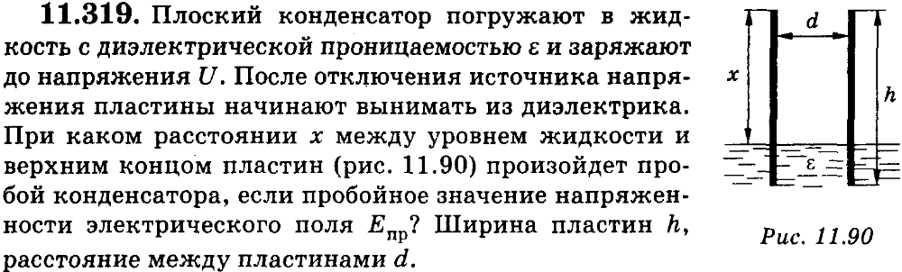

284 | 305 | 288 | 306 | 307 | 308 | 313 |  | 316 | 293 | 317 | 319
100 В | 1 см | 192 пКл |  | 1,6 мкКл | 100 В | 20 В | 0,8 В | 6 | 1,5 нКл/м2  2,9 нКл/м2 | 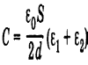 | 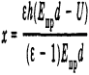
Домашняя работы
Ответ: 9 Гм

Ответ: 0,5 пФ

Ответ: 100 нКл 300 нКл 10 кВ

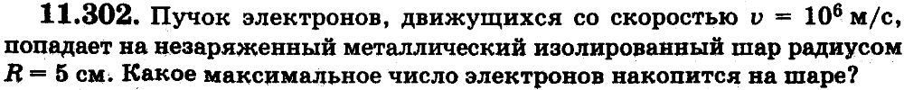
Ответ: 